Training 38 provU11 13/12/2012: snelle combinaties door 1 of 2tijden voetbal

**Opwarming(15’): In de bal komen + uit de bal gaan**

2 groepen van 5 personen, oefening gebeurt in beide richtingen.  
Variatie 1: spelers komen van buiten(blauwe potjes) naar binnen en spelen de bal rond in het vierkant. Na inspelen volgen ze de bal naar het volgende kegeltje. **2 tijden**

Variatie 2: spelers komen van binnen naar buiten, opletten dat ze telkens een kegel verder naar buiten komen. **2 tijden**

Variant 3 & 4: herhaling 1 en 2 maar in één tijd.

Aandachtspunten:

* Spelen door poorten
* Spelen en controle met juiste voet
* Op het juiste moment naar het kegeltje komen

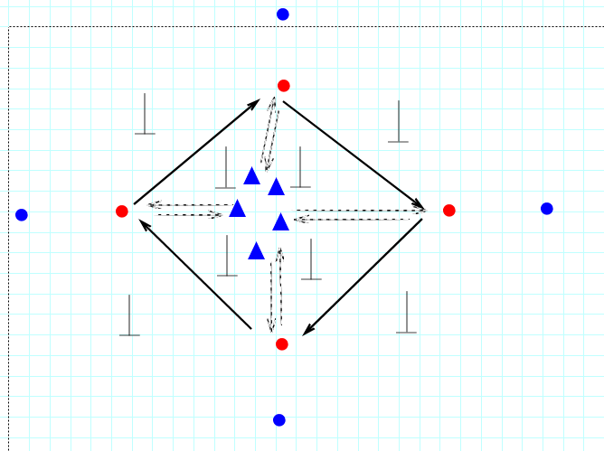

**Wedstrijdvorm: 6 tegen 3 15’**Spelers met 6 raken de bal maximum 3 keer   
bezetting: aanvallende ruit+backs  
Bal vertrekt telkens bij back

Afwerkvorm: 15’  
  
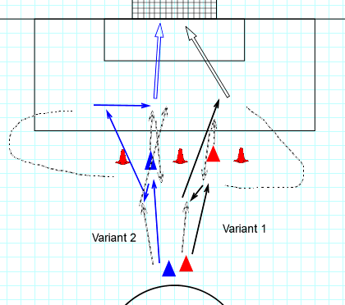

**Afwerkvorm: ruit 35’**

* Verschillende varianten
* Indien deze lukken: verdedigers integreren

**Matchke**